

Bedienungsanleitung
Fuzzy Logic 310LG RTC

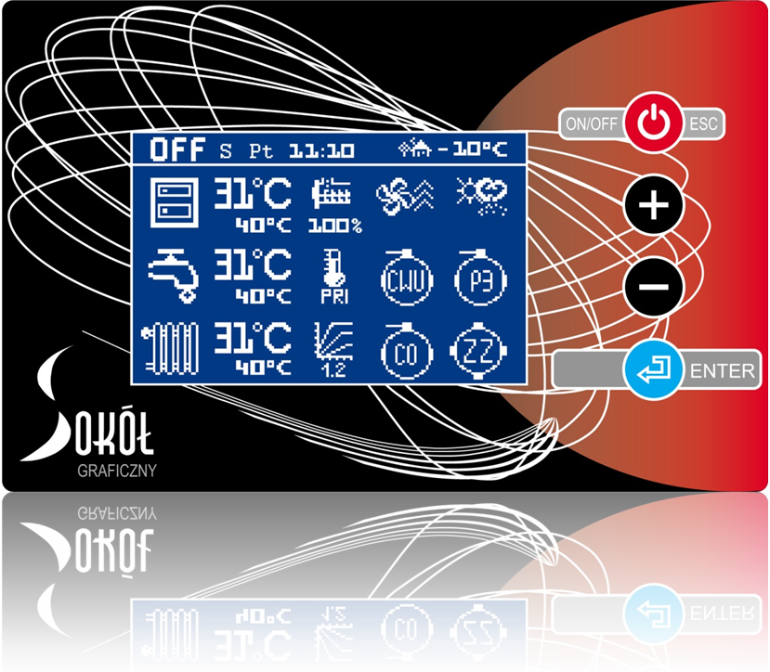

Regelautomatik für Feststoffbrennkessel mit Pelletbrenner und Zündvorrichtung

Im Namen der Firma Pionier Elektryk bedanken wir uns, dass sich für eine Regelautomatik aus unserer Produktion entschieden haben. Sie erhalten einen Regler, an dessen Produktion und Entwicklung unser Team von Ingenieuren mit Engagement und Hingabe arbeiten. Sie haben ihr ganzes Bemühen darangesetzt, damit die Bedienung des Reglers benutzerfreundlich, einfach und sicher ist. Aus eigener Erfahrung kann ich Ihnen persönlich diesen Regler empfehlen und möchte Sie dazu anregen, diese Anleitung durchzulesen und unsere Webseite www.pionier-elektrik.pl zu besuchen, auf der Sie professionelle Unterstützung und wertvolle Hinweise bezüglich der Bedienung des Reglers finden.

Andrzej Kowalewski,
Gründer von Pionier Elektrik



PIONIER ELEKTRYK
Andrzej Kowalewski
Ul. Zastawie I 17
Tel./Fax: 85 71 93 909
16-070 Choroszcz

www.pionier-elektryk.pl

- Technische Daten

Tab. 1.1. Technische Daten
Stromversorgung | ~230 V/50 Hz
Leistungsaufnahme | < 5VA
REGELAUSGÄNGE:
Heizwasserpumpe | 100W
Brauchwasserpumpe | 100W
Zirkulationspumpe | 100W
Zusatzpumpe | 100W
Gebläse | 150W
Beschickungsvorrichtung | 200W
Zündvorrichtung | 900W
Reinigung des Wärmetauschers | 100W
Mischventil | 50W
Stromversorgung der Lambda Sonde | 18W
BETRIEBSTEMPERATUR:
Kesseltemperatur | 55 - 80 °C
Brauchwassertemperatur | 5 - 80 °C
Abweichung der Temperaturmessung | +/-5 °C
Umgebungstemperatur des Heizkessels | 2 - 55 °C
Feuchtigkeit | 5 - 95 %
Warnsignaltemperatur des Heizkessels | 90 °C
Warnsignaltemperatur des Brennstoffförderers | 80 °C

- Einleitung
Bei dem Regler FL-310LG handelt es sich um einen technisch fortgeschrittenes, mikroprozessorgesteuertes Regelsystem, dass für die Regelung der Betriebsparameter von mit Festbrennstoffen (wie Pellets, Getreide, Bruchkohle, Holz) betriebenen Heizkesseln bestimmt ist. Die nach den vorliegenden Bedingungen automatisch berechnete Dauer der Brennstoffzufuhr und der für den optimalen Verlauf des Verbrennungsprozesses zu dosierenden Luftmenge, erhöhen wesentlich die Umweltverträglichkeit des Prozesses sowie seine Leistung und dadurch die Wirtschaftlichkeit des Kessels. Die Uhr-Funktion stellt viele wichtige und zugleich innovative Funktionen bereit. Dazu zählt die Möglichkeit der Einstellung eines wöchentlichen Zeitplans für den Betrieb der Zirkulationspumpe und der Zusatzpumpe sowie des Brenners. Die richtige Einleitung erhöht den Nutzungskomfort des Kessels und kann zu spürbaren Betriebseinsparungen führen.
Dem Benutzer stehen drei automatische Betriebsarten zur Verfügung. Dadurch ist die Anpassung des Zentralheizungs- und Brauchwassersystems an den konkreten Bedarf möglich. Dies trägt zum hohen Nutzungskomfort für den Benutzer bei, der nicht ständig Änderungen an den Betriebsparametern vornehmen muss, wenn sich die Bedingungen innerhalb oder außerhalb des Gebäudes ändern.
Der als Zusatzausstattung erhältliche Raumtemperaturregler ermöglicht in Zusammenarbeit mit dem Heizkessel die Aufrechterhaltung einer konstanten Temperatur in den am häufigsten genutzten Räumen.
Die Messung der Abgastemperatur und des Sauerstoffgehalts im Abgas ermöglichen das Erreichen einer hohen Heizleistung des Kessels. Die Lambda Sonde ist das zentrale für den Verbrennungsprozess verantwortliche Element, und zusammen mit anderen Elementen des Kessels trägt sie zu einer wesentlichen Erhöhung der Effektivität seines Betriebs bei. Dies führt wiederum zu einer Verringerung der Betriebskosten und des negativen Einflusses auf die Umwelt.
Die Regelautomatik wurde mit einer LCD-Anzeige ausgestattet, die eine Einstellung der änderbaren sowie die Kontrolle der übrigen für den Kesselbetrieb verantwortlichen Parameter ermöglicht. Das Programm ist intuitiv und die Einstellung der Parameter stellt selbst für ungeübte Nutzer kein Problem dar.

- Regelumgebung
Die Regelung kontrolliert den Zustand und regelt den Heizkesselbetrieb. Der Kessel muss mindestens mit einem Brennstoffförderer, Gebläse sowie einer Heizwasser- und Brauchwasserpumpe ausgerüstet sein. Darüber hinaus wird die Installation vor allem einer Lambda Sonde, Zündvorrichtung, eines Stellmotors für das Mischventil des Heizungskreislaufs und einer Zirkulationspumpe empfohlen.
Für ein ordnungsgemäßes Funktionieren des Reglers müssen Temperaturfühler zur Messung der folgenden Temperaturen angeschlossen werden:
- Wassertemperatur im Warmwasserboiler (CNT-125)
- Außentemperatur (für den wettergeführten Betrieb) (CNT-125)
- Abgastemperatur (CPT-300)
- Temperatur des Wärmetauschers im Heizkessel (CNT-125)
- Temperatur des Brennstoffförderermechanismus (CNT-125)

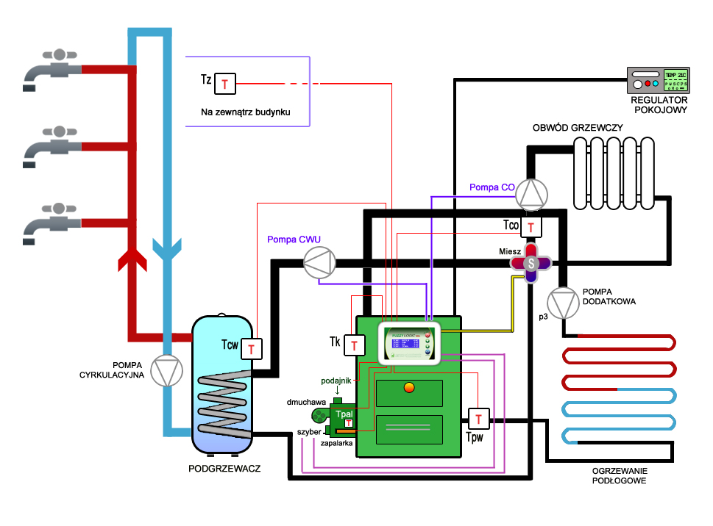

Abb. 3.1. Schema der Regelumgebung

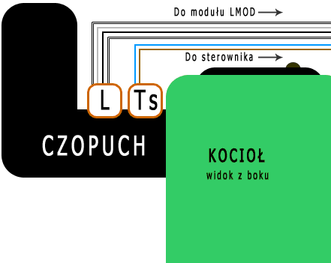

Abb. 3.2. Schema der Regelumgebung forts.

Fühler
Tco | Heizwassertemperatur
Tcw | Brauchwassertemperatur
Tk | Kesseltemperatur
Tz | Außentemperatur
Ts | Abgastemperatur
Tpw | Rücklauftemperatur
Lambda | Lambda Sonde
Tpd | Brennstoffförderertemperatur
Reg.pok | Raumtemperaturregler

- SICHERHEIT
- Vor der Montage der Regelautomatik muss der Netzstecker gezogen und sichergestellt werden, dass wirklich keine Spannung vorhanden ist.
- Das Regelmodul bildet mit dem Paneel eine Einheit und kann nicht allein verwendet werden.
- Die Sicherheitsautomatik des Reglers darf nicht die alleinige Sicherheitsvorrichtung darstellen und muss zusätzlich von einem geeigneten System von Sicherheitsventilen unterstützt werden.
- Die Steckdose muss geerdet sein.
- Der Brauchwasserspeicher muss mit einem Überdrucksicherheitsventil ausgestattet sein.
- Beim Anschluss an die Stromversorgung muss sichergestellt werden, dass die Elektroinstallation nicht überlastet wird.
- Beim Anschluss irgendeines Geräts an die Regelautomatik muss zuvor der Netzstecker gezogen werden.
- Wenn das Netzkabel beschädigt ist, muss es sofort gegen ein neues mit den gleichen Parametern ausgewechselt werden.
- An dem Regelsystem dürfen keine Änderungen vorgenommen werden. Dies kann zu Fehlfunktionen oder einer Beschädigung des Systems führen. Der Hersteller übernimmt in diesem Fall keine Haftung für die aus der Änderung hervorgegangenen Schäden.

ACHTUNG!!
Das Gerät besteht aus Baugruppen, die nicht in der Umwelt nicht abbaubar sind, weshalb an den Hersteller zurückgegeben werden muss und unter keinen Umständen über den Hausmüll entsorgt werden darf.

- ELEKTROINSTALLATION
Beim Anschluss der Regelautomatik müssen immer die Arbeitsschutzvorschriften beachtet werden. Der Regler muss von einer qualifizierten Person oder einem autorisierten Installateur in Übereinstimmung mit den geltenden Vorschriften und Normen installiert werden. Für Schäden, die aus einer Nichtbefolgung dieser Anleitung hervorgehen, übernimmt der Hersteller keine Haftung. Das Bedienfeld sollte dauerhaft am Kessel installiert werden, wodurch sich seine Lebensdauer verlängert Das Regelmodul muss ebenfalls vor mechanischen Beschädigungen geschützt werden. Das Gerät muss über eine Überstromschutzeinrichtung und einen Fehlerstromschutzschalter angeschlossen werden.
Der Regler wird zusammen mit den Fühlern CNT-125 für Temperaturen von -40 °C bis 125 °C und CNT-300 für Temperaturen von -40 °C bis 350 °C betrieben. Die Temperaturfühler müssen fest an den nachfolgend in dieser Anleitung beschriebenen Messstellen befestigt und eine Wärmeisolierung gesichert werden, um genaueste Messergebnisse zu erhalten.

  - Eingänge des Reglers

Tab. 5.1.1. Beschreibung der Eingänge am Regler FL-300LG
Tk | Der Kesseltemperaturfühler muss in einem Schutzrohr im Kesselmantel oder an dem Punkt angebracht werden, an dem die höchste Kesselwassertemperatur auftritt.
Tcwu | Der Brauchwassertemperaturfühler wird in die Messöffnung des Brauchwasserwärmetauschers eingebaut.
Tpod | Der Temperaturfühler des Brennstoffförderers wird am Schneckenförderer installiert und mit einer Klemmschelle so befestigt, dass er vollständig auf der Oberfläche aufliegt.
Tspal | Der Abgastemperaturfühler wird in der Messöffnung am Abgasausgang des Kessels montiert.
Tco | Der Heizwassertemperaturfühler wird am Vorlaufrohr hinter der Pumpe und dem Rückschlagventil mithilfe einer Klemmschelle so befestigt, dass er vollständig aufliegt und isoliert, damit die Messung so wenig wie möglich verfälscht wird
Lambda | Die Lambda Sonde muss zusammen mit dem Messmodul an den speziellen Eingang angeschlossen werden, die ausschließlich zur Messung der Abgasqualität dient.
Tzew | Der Außentemperaturfühler muss an der Nordseite des Gebäudes, weit entfernt von Wärmequellen, wie Schornstein, Fenster, Türen und an einem Ort installiert werden, der keiner direkten Sonneneinstrahlung ausgesetzt ist, da dies die Messungen verfälschen kann.
Reg.pok. | Der Raumtemperaturregler dient zur Aufrechterhaltung der eingestellten Raumtemperatur (Zusatzausstattung).
Tpow | Der Rücklauftemperaturfühler muss an der Rücklaufleitung so nah wie möglich am Kessel und thermisch von der Umgebung isoliert angebracht werden.

ACHTUNG!!
Die Kontakte des Raumtemperaturreglers müssen geschlossen sein, bis die Solltemperatur am Regler erreicht ist. Er muss an einem Ort mit konstanter Temperatur, dass heißt nicht in der Nähe des Fernsehers, von Heizkörpern, Türen, sonnenbestrahlten Flächen usw. angebracht werden. Wenn kein Raumtemperaturregler eingesetzt wird, müssen die entsprechenden Eingänge des Reglers (Reg.pok und GND) kurzgeschlossen oder der Wert des Parameters Absenkung auf Null gestellt werden.

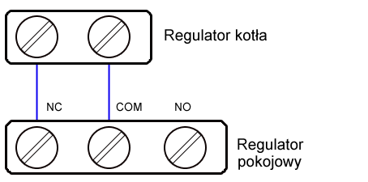

Abb. 5.1.1. Anschluss des Raumtemperaturreglers an die Regelautomatik
  - Ausgänge des Reglers

Tab. 5.2.1. Beschreibung der Ausgänge am Regler FL-300LG
Z0 | Schließen des Vierwege-Mischventils (Stellmotor)
Z1 | Öffnen des Vierwege-Mischventils (Stellmotor)
CW | Brauchwasserpumpe
CO | Heizwasserpumpe
ZP | Zündvorrichtung
P3 | Zusatzpumpe
C/K | Zirkulationspumpe oder Hilfskessel
LZ | Stromversorgung der Lambda Sonde
DM | Gebläse
ZTK | Thermische Heizkesselsicherung
POD | Motor der Beschickungsvorrichtung
N | Neutral-Klemme (blaue Leitungen)
L | Phasenleiter (~230V).
Wichtig!!!
Der Anschluss an die Ein- und Ausgänge muss bei von der Netzspannung abgetrennten Gerät von einer Person mit entsprechenden Qualifikationen und Zulassungen vorgenommen werden.

MENÜ DES REGLERS
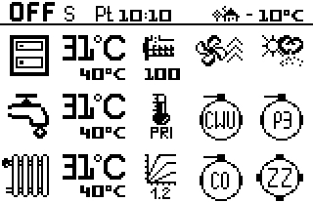

Abb. 6.1. Menü des Hauptbildschirms

Ein auf dem Bildschirm sichtbares Symbol bedeutet, dass die Funktion/das Element eingeschaltet ist. Bei nicht sichtbarem Symbol ist die Funktion/das Element ausgeschaltet. Auf dem Hauptbildschirm wird Folgendes dargestellt:
- Erste Zeile:
- Systemzustand (ON - eingeschaltet, OFF ausgeschaltet)
- Der Buchstabe zeigt den aktuellen Betriebszustand des Brenners an (S - Start/Hochfahren, P - Halten, N - Normalbetrieb, D - Nachverbrennung/Herunterfahren)
- Wochentag und aktuelle Uhrzeit
- Außentemperatur

- Zweite Zeile:
 | Aktuelle Kesseltemperatur unterhalb der Solltemperatur, die vom System erreicht werden soll.
 | Fördervorrichtung in Betrieb, d. h. Brennstoffförderung, und aktuelle Leistung des Brenners [%].
 | Zündvorrichtung eingeschaltet.
 | Betriebszustand des Gebläses.
 | Betriebsart (manuell, Sommer oder wettergesteuert).

- Dritte Zeile:

 | Aktuelle Brauchwassertemperatur, darunter Solltemperatur.
 | Nachfolgend Brauchwasserpriorität aktiv.
 | Symbole für die Anzeige des Betriebs der Brauchwasser- und Zusatzpumpe.

- Letze Zeile:

 | Aktuelle Heizwassertemperatur, darunter Solltemperatur
 | Symbolische Darstellung der gewählten Heizkurve
 | Anzeige des Betriebs der Heizwasserpumpe und des Stellmotors am Mischventil (ZZ - schließen, ZO - öffnen).

Tab. 6.1. Aufbau des Hauptmenüs

HEIZKESSEL | Betriebsart | Einer der drei automatischen Betriebsarten des Brenners.
HEIZKESSEL | Hysterese | Wenn die Kesseltemperatur um diesen Wert unter die Solltemperatur fällt, wird der Brenner in Betrieb genommen.
HEIZKESSEL | Solltemperatur | Kesseltemperatur, nach dessen Erreichen der Brenner abgeschaltet wird. Es beginnt die Nachverbrennung die das Halten der Glut.
HEIZKESSEL | Systempasswort | Durch die korrekte Eingabe können fortgeschrittene Parameter bearbeitet werden.
HEIZKREISLAUF (ZH) | Solltemperatur | Nachdem diese Temperatur erreicht ist, wird die Pumpe abgeschaltet (kein Stellmotor am Ventil) oder der Stellmotor am Ventil beginnt mit dem Schließen des Ventils.
HEIZKREISLAUF (ZH) | Heizkurve | Mit diesem Parameter wird die Grundlage für die Berechnung der Heizintensität in Bezug auf die Außentemperatur berechnet.
HEIZKREISLAUF (ZH) | Kurvenkorrektur | Die berechnete Solltemperatur kann durch deren Erhöhung oder Absenkung modifiziert werden.
HEIZKREISLAUF (ZH) | Absenk.Raumt.Reg | Die Solltemperatur des Heizwassers kann automatisch um den vorgegebenen Wert abgesenkt werden, wenn vom Raumtemperaturregler das Erreichen der Raumtemperatur gemeldet wird.
HEIZKREISLAUF (ZH) | Heizwasserpumpe-Stopp | Bei eingeschalteter Priorität und Erwärmung des Brauchwassers Zeit bis zum Abschalten der Heizwasserpumpe (Schutz vor übermäßiger Raumabkühlung).
HEIZKREISLAUF (ZH) | Heizwasserpumpe-Betrieb | Bei eingeschalteter Priorität und Erwärmung des Brauchwassers Zeit bis zum Abschalten der Heizwasserpumpe (na oben genannter Stillstandszeit).
BRAUCHWASSER | Solltemperatur | Brauchwassertemperatur, nach deren Erreichen die Brauchwasserpumpe abgeschaltet wird.
BRAUCHWASSER | Hysterese | Wenn die Brauchwassertemperatur um diesen Wert unter die Solltemperatur fällt, wird die Brauchwasserpumpe in Betrieb genommen.
BRAUCHWASSER | Priorität | Diese Funktion sorgt dafür, dass das Brauchwasser vorrangig (vor dem Heizwasser) erwärmt wird. Das Einschalten anderer Pumpen, außer der Brauchwasserpumpe, vor der Aufheizung des Brauchwassers nicht möglich.
BRAUCHWASSER | Entkeimung | Entkeimungsprozedur des Brauchwasserboilers (Aufheizung auf ca. 70 °C).
BRAUCHWASSER | … Tag | Wochentag, an dem die Entkeimung beginnt.
BRAUCHWASSER | ... Uhrzeit | Uhrzeit, bei der die Entkeimung beginnt.
BRAUCHWASSER | Temp.Priorität | Wenn die Brauchwasserpriorität aktiv ist, bedeutet dieser Wert bis zur Aufheizung des Wassers im Brauchwasserboiler die vorübergehende Solltemperatur des Kessels.
BRENNER | Brennstoff | Auswahl eines der definierten Brennstoffe.
BRENNER | Halten.Stillstandsz. | Stillstandszeit bis zum Einschalten des Förderers im Haltebetrieb bei dem Bruchkohle-Brennstoff, nach Erreichen der Solltemperatur des Kessels.
BRENNER | Halten.Betrieb | Betriebsdauer des Förderers im Haltebetrieb bei dem Bruchkohle-Brennstoff, nach Erreichen der Solltemperatur des Kessels.
BRENNER | Nachlauf Gebläse | Beim Halten der Glut (Brennstoff-Bruchkohle) legt der Wert dieses Parameters die Verlängerung des Gebläsebetriebs nach der Förderung der Brennstoffdosis fest.
BRENNER | Antiblockade | Wenn der Heizkessel seine Solltemperatur erreicht hat, wird alle 20 Minuten der Förderer eingeschaltet. Der Wert dieses Parameters legt die Betriebsdauer des Förderers fest.
BRENNER | Leistung Testbetrieb | Wenn der Testbetrieb aktiviert ist, läuft der Brenner zum Zwecke der Einstellung bestimmter Parameter mit einer konstanten, diesem Wert entsprechenden Leistung.
BRENNER | Beschickung 100 % | Dauer der Beschickung einer Brennstoffdosis bei einer Brennerleistung von 100 %. Für die übrigen Leistungen des Brenners wird die Betriebsdauer des Förderers durch die FuzzyLogic auf der Grundlage dieses Parameters berechnet.
BRENNER | Vorbeschickung | Nachdem der Heizkessel seine Solltemperatur erreicht hat, erfolgt die Nachverbrennung der Brennstoffreste im Brenner. Wenn sich der Brenner nach dem Absinken der Kesseltemperatur einschaltet, beginnt er seinen Betrieb mit der Förderung der zum Anheizen des Kessels erforderlichen Brennstoffmenge (dieser Wert gibt die Betriebsdauer an).
BRENNER | Anzünden | Nach der Vorbeschickung mit Brennstoff erfolgt das Einschalten der Zündvorrichtung zum Anwärmen und Entzünden des Brennstoffs im Brenner. Diese Zeit wird mit diesem Parameter festgelegt. Wenn eine Zündvorrichtung mit hoher Leistung montiert ist, muss diesem Parameter der Wert Null zugewiesen werden (die Last der Funktion Anzünden wird auf Gebläse+Zündvor. übertragen).
BRENNER | Gebläse+Zündvor. | Zeitraum in der Phase Hochfahren, in dem nur das Gebläse und die Zündvorrichtung eingeschaltet sind. Hierbei erfolgt die korrekte Entzündung des Brennstoffs im Brenner ohne das Risiko der Überhitzung der Zündvorrichtung.
BRENNER | Feuerprobe | Während der Hochfahrphase arbeitet der Brenner wie im Normalbetrieb, wobei er versucht, Feuer aus der im Brenner verbliebenen Glut z entfachen.
BRENNER | Startleistung | Minimale Leistung des Brenners, mit der der Brenner gestartet wird und auf die er vom Glied der FuzzyLogic heruntergefahren werden kann.
BRENNER | Nachverbrennung | Nach dem Aufheizen des Kessels folgt die Zeit der Nachverbrennung der Brennstoffrückstände im Brenner. Hierbei handelt es sich ebenfalls um die Zeit zum Herunterfahren nach dem Abschalten des Systems (Übergang von ON nach OFF).
GEBLÄSE | Sauerstoff 100 %  Sauerstoff 80 %  Sauerstoff 60%  Sauerstoff 40%  Sauerstoff 20% | Sauerstoffgehalt bei den einzelnen Leistungsstufen des Brenners. Der Wert für die Zwischenstufen wird von der FuzzyLogic berechnet.
GEBLÄSE | Korrektur | Wenn der von der Lambda Sonde gemessene Sauerstoffwert sich nicht in dem für eine bestimmte Brennerleistung festgelegten Bereich befindet, wird vom System eine Korrektur des Brennerbetriebs (Leistung) durchgeführt.
GEBLÄSE | Gebl. 100 %  Gebl. 80%  Gebl. 60%  Gebl. 40%  Gebl. 20% | Gebläseleistung für die einzelnen Leistungsstufen des Brenners. Die Leistung für die Zwischenstufen wird von der FuzzyLogic berechnet.
GEBLÄSE | Leistung Hochfahren | Leistung des Gebläses in der Hochfahrphase, wenn das Gebläse zusammen mit der Zündvorrichtung betrieben wird.
GEBLÄSE | LeistungHalten | Während des Aufrechterhaltens der Glut, wenn die Dosierung des Brennstoffs und der Luft erfolgt, wird durch diesen Wert die Leistung des Gebläses festgelegt.
UHR | DATUM  Wochentag  Stunde  Minute  Zirkulation  Zusatzpumpe  Brenner  ZIRKULATION  Kalender  Kopieren  Bearbeiten  ZUSATZPUMPE P3  Kalender  Kopieren  Bearbeiten  BRENNER  Kalender  Kopieren  Bearbeiten | Datum einstellen  Stunde einstelle  Minute einstellen  Der Wert -ON- gibt an, dass der Zeitplan der Zirkulationspumpe aktiv ist.  Der Wert -ON- gibt an, dass der Zeitplan der Zusatzpumpe aktiv ist.  Der Wert -ON- gibt an, dass der Zeitplan des Brenners aktiv ist.  Anzeige des Wochentags (rechts) und des Zeitplans des entsprechenden Tages (3 Zeitachsen in der Mitte) des Betriebs der Umwälzpumpe.  Kopieren des Zeitplans der Zirkulationspumpe des ausgewählten Tages auf andere Kalendertage.  Vornahme von Änderungen am Zeitplan des Betriebs der Zirkulationspumpe für den ausgewählten Tag.  Anzeige des Wochentags (rechts) und des Zeitplans des entsprechenden Tages (3 Zeitachsen in der Mitte) des Betriebs der Zusatzpumpe P3.  Kopieren des Zeitplans der Zusatzpumpe P3 des ausgewählten Tages auf andere Kalendertage.  Vornahme von Änderungen am Zeitplan des Betriebs der Zusatzpumpe P3 für den ausgewählten Tag.  Anzeige des Wochentags (rechts) und des Zeitplans des entsprechenden Tages (3 Zeitachsen in der Mitte) des Brennerbetriebs. Herunterfahren und Hochfahren des Brenners.  Kopieren des Zeitplans des Brenners des ausgewählten Tages auf andere Kalendertage.  Vornahme von Änderungen am Zeitplan des Brennerbetriebs für den ausgewählten Tag.
MESSUNGEN | Kesseltemp.  Brauchwassertemp.  Heizwassertemp.  Abgastemp.  Temp. des Förderers  Außentemp.  Rücklauftemp.  Sauerstoff  Korrektur | Aktuelle Messwerte der Temperaturfühler, Lambda Sonde und Sauerstoffkorrektur.
MESSUNGEN | Temp.alarm.FÖRD. | Maximale Betriebstemperatur des Förderers. Nach Erreichen dieser Temperatur erfolgt ein Alarm.
MESSUNGEN | Temp.alarm.KES. | Maximale Betriebstemperatur des Kessels. Wenn diese Temperatur erreicht wird, erfolgt ein Alarm und als Abhilfemaßnahme u. a. das Abschalten der Pumpen.
MESSUNGEN | Min.temp.Kessel | Dieser Wert gibt die minimale Temperatur an, die vom Kessel als Solltemperatur akzeptiert wird. Zusätzlich gibt sie die Kesseltemperatur an, nach deren Erreichen die Umwälzpumpen eingeschaltet werden.
MESSUNGEN | Max.t.Mischvent. | Wenn diese Temperatur vom Temperaturfühler des Heizwassers erkannt wird, wird das Mischventil vom Stellmotor geschlossen. Wenn kein Stellmotor vorhanden ist, wird die Heizwasserpumpe abgeschaltet.
MESSUNGEN | Min.temp.Pump | Wenn die Kesseltemperatur auf diesen Wert fällt, werden die Umwälzpumpen abgeschaltet.
OPTIONEN | Zusatzpumpe | Wenn eine Zusatzpumpe angeschlossen wird, muss diesem Parameter der Wert JA zugewiesen werden.
OPTIONEN | Hilfskessel | Wenn an die Klemmen der Zirkulationspumpe ein Hilfskessel angeschlossen wird, muss diesem Parameter der Wert JA zugewiesen werden. Im entgegengesetzten Fall wird die Zirkulationspumpe gemäß ihrem Zeitplan aktiviert.
OPTIONEN | Test Modus | Um die FuzzyLogic vorübergehend auszuschalten (45 Min.), damit die Sauerstoffparameter bei konstanter Brennerleistung eingestellt werden können, muss diesem Parameter der Wert JA zugewiesen werden.
OPTIONEN | Lambda Sonde | Wenn eine Lambda Sonde angeschlossen wird, muss diesem Parameter der Wert JA zugewiesen werden.
OPTIONEN | Kontrast LCD | Einstellung der Helligkeit/des Kontrasts der Anzeige.
OPTIONEN | Werkseinstellungen | Um die Werkseinstellung wiederherzustellen, muss bei der Auswahl dieses Parameters + gedrückt werden.
OPTIONEN | Sprache | Auswahl einer der Systemsprachen
TEST | Beschickungsvorrichtung  Gebläse  Zusatzpumpe  Heizwasserpumpe  Brauchwasserpumpe  Zündvorrichtung  Ventil schließen  Ventil öffnen  Lambda | Testen der Anschlüsse der Regelautomatik
- PROGRAMM DER HEIZKESSEL-REGELAUTOMATIK
  - Durchführung von Messungen
Die Messungen aller an die Regelautomatik angeschlossenen Fühler sowie der Lambda Sonde werden unabhängig vom Zustand des Systems (ON/OFF) durchgeführt. Bei Auftreten eines Fehlers oder einer Störung werden die Messungen, trotz Einstellung des Brennerbetriebs, die Messungen weiterhin durchgeführt, wodurch die Regelautomatik in der Lage ist zu erkennen, ob eine Störung, wie z. B. ob eine zu hohe/niedrige Temperatur sich wieder im akzeptablen Bereich befindet, beendet ist.

  - Abschalten und Helligkeit der LCD-Anzeige
Die Anzeige schaltet sich 5 Minuten nach der letzten Betätigung einer beliebigen Taste aus. Wenn die Anzeige ausgeschaltet ist, kann sie durch Drücken einer beliebigen Taste wieder eingeschalte werden. Im Untermenü OPTIONEN, kann über den Parameter Kontrast LCD die Helligkeit der Anzeige im Bereich von 0 (vollständig verdunkelt) bis 10 (am hellsten) eingestellt werden. Der empfohlene Wert für die Einstellung beträgt 4.

  - Testen der Ausgänge der Regelautomatik
Wenn sich das System im ausgeschalteten Zustand befindet (OFF auf dem Hauptbildschirm), kann ein Test der Ausgänge der Regelautomatik (Prüfung eines beliebigen Ausgangs) über das Untermenü TEST durchgeführt werden. Nach dem Einschalten des Elements werden 90 Sekunden heruntergezählt. Nach Ablauf dieser 90 Sekunden wird das Element automatisch abgeschaltet. Wenn im Laufe des Tests ein weiterer Ausgang getestet wird, springt der Sekundenzähler auf den Anfang zurück. Durch Verlassen des Untermenüs werden alle getesteten Ausgänge abgeschaltet. Die Zündvorrichtung kann im Test Modus aufgrund ihrer Leistung nur für 10 Sekunden in Betrieb genommen werden (Schutz vor Zerstörung des Elements durch Überhitzung).
  - Bearbeitungs- und Testmodus

Mit diesem Modus kann eine befugte/qualifizierte Person die Anpassung der wichtigsten Funktionsparameter der Regelautomatik vornehmen. In diesem Modus wird die Blockade der Änderung der Werte für das Gebläse und des Sauerstoffgehalts aufgehoben. Die FuzzyLogic wird für 45 Minuten ausgeschaltet (insofern der Benutzer nicht bereits zuvor den manuellen Testmodus ausgeschaltet hat), um die Einstellung der oben genannten Parameter zu ermöglichen. In diesem Modus wird der Brenner mit der konstanten Leistung betrieben, die im Untermenü "BRENNER" festgelegt wurde.

  - Hochfahren
Nach jeder Inbetriebnahme des Brenners, ob nach dem Übergang von Systemzustand OFF nach ON oder nach der Stillstandszeit nach dem Aufheizen des Kessels, beginnt das System den Betrieb mit der Hochfahrphase (wenn keine ausreichenden Bedingungen zur Aufrechterhaltung einer stabilen Verbrennung im Brenner erkannt werden). Das Hochfahren kann maximal dreimal durch die Wiederholung aller Etappen in der gleichen Reihenfolge wiederholt werden. Wenn nach diesen drei Durchgängen der Brennstoff nicht entzündet werden konnte, wird vom System eine Meldung über den gescheiterten Versuch den Kessel hochzufahren angezeigt und das System wird angehalten. Wenn das Hochfahren jedoch erfolgreich abgeschlossen wurde, geht der Brenner in den Normalbetrieb über (die Anzahl der Hochfahrversuche wird zurückgesetzt).
Phase 1 Vorbeschickung
Nach der Stillstandzeit, wenn sich der Brenner einschaltet, um den Kessel erneut zu erhitzen, beginnt der Hochfahrprozess mit der Beschickung des Brenners mit der Startdosis des Brennstoffs. Diese Dosis wird benötigt, um eine Flamme am Beginn des Modus zu erhalten. Nach der Vorbeschickung geht das System in die nächste Hochfahrphase über.
Eingeschaltete Baugruppen: Brennstoffförderer, Gebläse.

Phase 2 Anzünden
Beim Anzünden wird die Zündvorrichtung auf die entsprechende Leistung erhitzt und die erzeugte Energie auf den im Brenner gesammelten Brennstoff übertragen. Wenn diese Zeit abgelaufen ist, geht das System in die nächste Hochfahrphase über.
Eingeschaltete Baugruppen: Zündvorrichtung.

ACHTUNG!!!
Es muss besonders auf die Leistung und den Typ der installierten Zündvorrichtung geachtet werden, da sie durch Überhitzung beschädigt werden kann. Wenn es sich um eine Vorrichtung mit hoher Leistung handelt, muss der Parameter für die Dauer dieser Phase auf 0 gestellt werden. Dadurch wird diese Phase übersprungen und zur nächsten, d. h. Gebläse + Zündvorrichtung übergegangen, in der das Gebläse die zu heiße Luft aus der Zündvorrichtung abführt.
Phase 3 Gebläse + Zündvorrichtung
In dieser Phase überträgt der Brenner die Energie der bereits erhitzten Zündvorrichtung auf dem Brennstoff, um ihn zu entzünden. Die vom Gebläse zugeführte Luft, die zuvor auf eine hohe Temperatur aufgeheizt wurde, wird durch den sich im Brenner befindenden Brennstoff geleitet und überträgt dabei seine Wärmeenergie auf den Brennstoff. Wenn im Brennstoff eine Flamme entsteht, versucht das Gebläse die Flamme aufrechtzuerhalten und vergrößern.
Eingeschaltete Baugruppen: Gebläse, Zündvorrichtung.

Phase 4 Feuerprobe
Feuerprobe wird die Zeit während des Hochfahrens genannt, in der der Brenner ähnlich wie während des Normalbetriebs arbeitet (Betrieb mit Startleistung). In verschiedenen Zeitabständen werden weitere Brennstoffportionen zugeführt und das Gebläse liefert die Luft für den Verbrennungsprozess. In dieser Zeit versucht der Brenner mithilfe der aus der vorherigen Betriebsperiode zurückgebliebenen Glut, die Flamme in dem zugeführten frischen Brennstoff zu entfachen. Wenn dies nicht gelingt, wird in die erste Phase übergegangen.
Eingeschaltete Baugruppen: Brennstoffförderer, Gebläse.

  - Normalbetrieb
Nachdem die Hochfahrphase erfolgreich beendet wurde, geht das System in den Normalbetrieb über und verbleibt in diesem Zustand, bis es vom Benutzer abgeschaltet wird oder die Nachverbrennung nach dem Aufheizen des Kessels erfolgt. Diese Phase zeichnet sich u. a. durch die automatisch berechnete Brennstoffzuführungszeit und Gebläseleistung aus. Eine Verlängerung dieser Phase führt zu einem Anstieg der Brennerleistung, die direkten Einfluss auf die Betriebsparameter der bereits zuvor erwähnten Baugruppen hat. Dadurch, dass die Leistung des Brenners bekannt ist, werden ebenfalls die Werte vieler anderer Parameter vom System festgelegt (z. B. für eine optimale Verbrennung erforderliche Sauerstoffmenge im Innern des Brenners), die dynamisch voneinander abhängig sind. Während dieser Phase beginnt das System mit der Regelung der Brauchwasser- und Heizwasserkreisläufe (über den Stellmotor des Mischventils) sowie der Zusatz- und Zirkulationspumpe. Diese werden ebenfalls nach dem Aufheizen des Heizkessels eingeschaltet.

  - Antiblockade (betrifft Pellet-Brennstoff)
Wenn nach dem Aufheizen des Heizkessels im MANUELL oder WETTER Modus seine Temperatur über der Solltemperatur liegt, wird alle 20 Minuten der Förderer für die unter dem Parameter Antiblockade festgelegte Dauer eingeschaltet. Dadurch wird ein vollständiger Verlust der Glut im Brenner vermieden, die für ein schnelles erneutes Hochfahren erforderlich ist.

  - Halten der Glut (betrifft Bruchkohle)
Nachdem der Heizkessel die Solltemperatur erreicht hat, erfolgt das Halten der Glut. Dies ist erforderlich, um die Bruchkohle im Brenner am Glühen zu halten. Nach Ablauf der durch den Parameter Halten.Stillstandsz. im Untermenü BRENNER festgelegten Zeit, wird das Gebläse eine Minute lang eingeschaltet. Nach Ablauf dieser Zeit wird der Förderer für die über den Parameter Halten.Förderer festgelegte Zeit eingeschaltet. Nach Ablauf dieser Zeit wird der Förderer angehalten und das Gebläse setzt seinen Betrieb für die unter dem Parameter Nachlauf Gebläse festgelegte Zeit fort, wonach er angehalten wird und der Prozess von Neuem beginnt (nach Ablauf der Zeit Halten.Stillstandsz.).

  - Zusatzpumpe
Dem Benutzer wurde die Möglichkeit bereitgestellt, eine zusätzliche, an die Klemmen P3 (Pumpe 3) angeschlossene Umwälzpumpe einzuschalten. Diese Pumpe kann zum Beispiel als Pumpe für eine Fußbodenheizung eingesetzt werden, die zusammen mit einem Thermostat-Mischventil betrieben wird. Die Steuerung der Pumpe kann nach zwei Methoden erfolgen.

Methode 1. Zeitsteuerung
Wenn die Zusatzpumpe im Laufe des Tages zu bestimmten Zeiten eingeschaltet werden soll, muss zuerst in das Menü UHR und anschließend in das Untermenü P3 gewechselt werden. Hier kann mithilfe der Funktion BEARBEITEN eingestellt werden, zu welchen Uhrzeiten die Pumpe P3 jeden Tag eingeschaltet wird. Nachdem der Zeitplan für die Pumpe eingestellt wurde, zum Menü UHR zurückkehren und aus dem Untermenü Optionen (erstes Symbol dieses Menüs) auswählen. In diesem Menü den Parameter Zusatz.p auf ON stellen. Dies bedeutet, dass der Betrieb der Pumpe nach dem zuvor eingestellten Zeitplan von der Uhr gesteuert werden soll (wenn dies nicht eingestellt wird, nutzt die Regelautomatik die Methode 2 für die Steuerung der Pumpe). Somit wurde die Steuermethode und der Zeitplan eingestellt, nach dem die dritte Pumpe eingeschaltet werden soll. Zum Schluss muss im Hauptmenü der Eintrag OPTIONEN geöffnet und angegeben werden, dass die Pumpe an die Regelautomatik abgeschlossen ist (den Wert Zusatz.p auf JA setzen).

Methode 2. Temperatursteuerung
Wenn die Zusatzpumpe (P3) nicht nach Zeit gesteuert, sondern im Dauerbetrieb laufen soll, zuerst in das Menü UHR und anschließend in das Untermenü für die Uhreinstellungen (erstes Symbol in diesem Menü) wechseln. Der Parameter Zusatz.o muss auf AUS gesetzt werden. Die Einstellungen des Zeitplans für den Betrieb der Pumpe P3 werden dann vom System ignoriert. Nach diesem Schritt in das Hauptmenü zurückwechseln und im Menü OPTIONEN den Parameter Zusatz.pauf JA stellen (Angabe, dass das Element P3 an die Regelautomatik angeschlossen ist). Ab jetzt wird die Zusatzpumpe nach der Kesseltemperatur und eventuell der Brauchwassertemperatur eingeschaltet. Wenn für das Brauchwasser Priorität aktiviert wurde und das Wasser im Boiler nicht aufgewärmt ist, wird die Pumpe P3 nur in bestimmten Zeitabständen (nach den Parametern aus dem Menü HK alle Heizw.Pumpe-stopp Minuten für Heizw.Pumpe-ein Minuten) eingeschaltet, bis das Brauchwasser seine Solltemperatur erreicht hat. Wenn die Priorität für das Brachwasser nicht aktiviert wurde oder das Brauchwasser seine Solltemperatur aufweist, wird die Pumpe P3 nachdem der Kessel Min.Temp.Kessel erreicht eingeschaltet und nach Absinken dieser Temperatur auf Min.Temp.Pumpe abgeschaltet.

  - Zirkulationspumpe
An die Regelautomatik kann an den entsprechenden Ausgang eine Zirkulationspumpe angeschlossen werden. Diese Pumpe ist für die Minimalisierung der häufig anzutreffenden Temperaturdifferenzen an den verschiedenen Entnahmepunkten des Brauchwasserkreislaufs zuständig und verkürzt die Zeit, nach der am geöffneten Wasserhahn Wasser mit der gewünschten Temperatur austritt. Die Zirkulationspumpe wird nach einem unter UHR, Untermenü ZIRKUL. eingestellten Zeitplan zeitgesteuert. Nachdem der Zeitplan eingestellt wurde, muss im Untermenü für die Zeiteinstellungen im Menü UHR, der Parameter Zirkulationsp auf den Wert EIN gesetzt werden. Von nun an wird die Pumpe zu den eingestellten Uhrzeiten und Tagen eingeschaltet.

Die Zirkulationspumpe ist nicht verfügbar, wenn im Menü OPTIONEN Hilfskessel ausgewählt wurde.

  - Hilfskessel

Wenn der Bedarf besteht, automatisch einen Hilfskessel in Betrieb zu nehmen, wenn der Hauptkessel ausgegangen ist, kann die Funktion Hilfskessel im Menü OPTIONEN genutzt werden. Wenn die Schleife zum Hochfahren des Kessels dreimal erfolglos durchlaufen wurde, wird auf der Anzeige des Bedienfelds die Meldung HOCHFAHREN FEHLGESCHLAGEN angezeigt. Sobald diese Meldung angezeigt wird und der Parameter Hilfskessel auf JA eingestellt ist, wird der der Zirkulationspumpe zugewiesene Ausgang der Regelautomatik aktiviert, der in diesem Fall für den Hilfskessel zuständig ist.

ACHTUNG!!!

Wenn der Parameter Hilfskessel im Menü OPTIONEN auf den Wert JA eingestellt ist, wird die Zirkulationspumpe nicht eingeschaltet.

  - Nachverbrennung
Um den negativen Einfluss unverbrannter Reste zu minimalisieren, beginnt der Brenner in der Stillstandsphase, sofort nach Beendigung des Normalbetriebs, mit der Nachverbrennung des im Brenner verbliebenen Brennstoffs (wenn es sich bei dem Brennstoff um Pellets handelt). Für die über den Parameter Nachverbrennung im Menü BRENNER festgelegte Zeit wird das Gebläse eingeschaltet, dessen Leistung dem Parameter Nachverbrennung im Menü GEBLÄSE (oder O2) entspricht. Die Nachverbrennung erfolgt ebenfalls beim Herunterfahren bzw. nach dem Ausschalten der Regelautomatik (Übergang in den Zustand OFF).

  - Zeitsteuerung des Brenners
Die Regelautomatik ermöglicht es, den Brennerbetrieb so zu programmieren, dass der Heizkessel nach einem Zeitplan zu den entsprechen Zeiten hoch- und heruntergefahren wird. Zu diesem Zweck muss in das Menü UHR und anschließend in das Untermenü BRENNER gewechselt werden. An dieser Stelle wird mithilfe der Funktion BEARBEITEN der Betriebszeitraum des Brenners festgelegt, indem die Uhrzeiten eingestellt werden, zu denen er ein- und abgeschaltet wird. Nachdem der Plan eingestellt wurde, wird im Untermenü der Uhreinstellungen (erstes Symbol des Menüs Uhr) der Wert des Parameters Brenner auf EIN gesetzt. Wenn der Brenner jedoch ununterbrochen, von der Inbetriebnahme bis zur Aufheizung des Wassers im Kessel, laufen soll, muss diesem Parameter der Wert AUS zugewiesen werden. Eine geeignete Einstellung des Zeitplans für den Brennerbetrieb kann zu wesentlichen Einsparungen beitragen (der Brenner läuft nur zur angegebenen Zeit) und befreit von der Notwendigkeit, den Brenner von Hand ein- und auszuschalten.
  - Mischventil
Wenn die Regelautomatik mit einem Heizwassertemperaturfühler ausgerüstet wurde, kann im Menü ZH der Einsatz eines Stellmotors für das Mischventil angegeben werden (der Parameter Stellmotor muss auf JA gestellt werden). Von nun an wird sein Betrieb vom System gesteuert, d. h. das Ventil wird geöffnet und geschlossen, um die gewünschte Temperatur im Heizkreislauf aufrechtzuerhalten. Wenn vom Heizwassertemperaturfühler eine zu hohe Temperatur hinter dem Mischventil erkannt wird, wird das Ventil langsam geschlossen, bis sich die Temperatur eingeregelt hat. Im entgegengesetzten Fall, wenn die Temperatur hinter dem Mischventil unter der Solltemperatur liegt, wird das Ventil schrittweise geöffnet. Der Vorteil des Einsatzes eines Stellmotors für das Mischventil sollte nicht unterschätzt werden. Durch die automatische Anpassung der Vorlauftemperatur im Heizkreislauf wird ein hoher Nutzungskomfort gewährleistet. Der Benutzer muss nicht ständig den Kesselraum aufsuchen, nur um die Temperatur im Heizkreis nachzuregeln. Dies hat ebenfalls einen direkten Einfluss auf die wesentliche Reduzierung der Betriebskosten des Heizkessels.

- BEDIENFELD
Die Bedienung der Regelautomatik erfolgt über 4 Tasten auf dem Bedienfeld neben der Anzeige. Die Tasten haben folgende Funktion:
- ESCAPE – wenn diese Taste mindestens 3 Sekunden lang gedrückt wird, geht der Zustand des Systems von EIN (eingeschaltet) auf AUS (ausgeschaltet) über und umgekehrt. Darüber hinaus bewirkt ein kurzes Drücken dieser Taste die Rückkehr aus einem beliebigen Untermenü zum übergeordneten Menü und während der Änderung von Parameterwerten die Wiederherstellung des vorherigen Werts einschließlich des Abbruchs der Bearbeitung.
- PLUS und MINUS – Navigation durch das HAUPTMENÜ und die Untermenüs. Änderung von Parameterwerten im Untermenü (nachdem die ENTER-Taste gedrückt wurde).
- ENTER – Wechsel in das HAUPTMENÜ und die Untermenüs. Beginn der Bearbeitung von Parameterwerten und Bestätigung der Änderungen. Im Menü TEST einschalten des Elements.

Wichtig!!!
Manchmal, je nach ausgewählten Einstellungen, ist die Bearbeitung bestimmter Parameter gesperrt, z. B. wenn im Menü OPTIONEN für den Parameter Hilfskessel der Wert JA eingestellt wurde, ist die Bearbeitung des Zeitplans für die Zirkulationspumpe gesperrt.

  - HEIZKESSEL
    - Betriebsarten des Heizkessels
Im Untermenü KESSEL kann einer der drei Betriebsarten des Kessels ausgewählt werden:
- MANUELL – in diesem Modus besteht die Möglichkeit, verschiedene Parameter direkt nach eigenen Vorlieben einzustellen. Dabei kann es sich zum Beispiel um die Solltemperatur des Heizkessels oder des Heizkreises handeln.
- SOMMER - in diesem Modus ist die Heizwasserpumpe, mit Ausnahme von Notsituationen (z. B. Überhitzung des Kessels) nicht in Betrieb. Der im Brenner verbliebene Brennstoff wird nach jedem Aufheizen des Kessels auf die Solltemperatur nachverbrannt.
- WETTER – die Parameter der Solltemperaturen des Kessels und des Heizkreises werden auf Grundlage der Außentemperatur und der gewählten Heizkurve berechnet.

    - Solltemperatur
Die Solltemperatur des Kessels ermöglicht im manuellen und Sommer-Betrieb die die Einstellung der Kesseltemperatur, die vom Kessel erreicht werden soll. Im Wetter-Modus wird diese Temperatur durch die (auf Grundlage der Außentemperatur) berechnete Temperatur ersetzt.

    - Hysterese
Die Hysterese des Kessels legt den Abfall der Temperatur unter die Solltemperatur fest, bei der der Brenner nach der Stillstandszeit (Überschreitung der Solltemperatur) erneut seinen Betrieb aufnimmt.

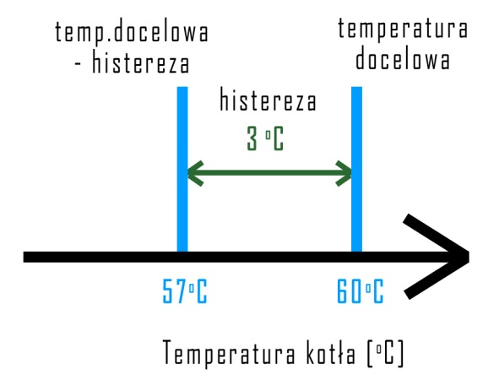

Abb. 8.1.3. Hysterese des Heizkessels

Wenn die Solltemperatur des Kessels 60 °C und die Hysterese des Kessels 5 °C beträgt, arbeitet der Brenner, bis die Temperatur von 60 °C überschritten wird (eingeschaltet sind u. a. das Gebläse und der Förderer). Anschließend geht der Kessel in den Betriebszustand Halten (Bruchkohle), Stillstand (Pellets, Getreide) oder Nachverbrennung über. Danach werden der Förderer und das Gebläse abgeschaltet und der Kessel befindet sich im Stillstand. Die Kesseltemperatur sinkt langsam ab, und nach sie unter 55 °C (60 °C - 5 °C) gefallen ist, nimmt der Brenner erneut seinen Betrieb auf.

    - Systemkennwort
Hier kann das Systemkennwort festgelegt werden, mit man Zugang zu den Service-Parametern des Kessels erhält.

  - HEIZKREISLAUF
    - Heizwasser Solltemperatur
Hierbei handelt es sich um die Heizwassertemperatur, die das System versucht aufrechtzuerhalten. Im SOMMER Modus ist das Untermenü ZH nicht verfügbar, da die Heizwasserpumpe in diesem Modus nicht aktiv ist. Im WETTER Modus hingegen wird die Solltemperatur auf Grundlage der gewählten Heizkurve unter Berücksichtigung der Verschiebung und Absenkung der Temperatur durch den Raumtemperaturregler berechnet. Wenn ein Mischventil mit Stellmotor installiert ist, wird das Ventil systematisch, je nach Temperatur des Heizkreislaufs im Vergleich zur Solltemperatur des Heizkreises geöffnet oder geschlossen.

    - Absenkung - Raumtemperaturregler
Der Wert des Parameters Abs.Raumtem.Reg legt fest, wie weit die Solltemperatur des Heizwassers abgesenkt werden soll, wenn vom Raumtemperaturregler das Erreichen der eingestellten Raumtemperatur gemeldet wurde. Man kann den Raumtemperaturregler auch so einstellen, dass ein Signal an die Regelautomatik gesendet wird, wenn ein Zeitraum eintritt, in dem sich keine Bewohner im Haus befinden oder alle schlafen. Wenn der Heizkessel im WETTER Modus diese Informationen empfängt, wird die Solltemperatur des Heizwassers und des Kessels abgesenkt. Dadurch wird einerseits der Brennstoffverbrauch reduziert und andererseits eine übermäßige Erwärmung der Räume vermieden.

    - Heizkurve
Bei der Heizkurve handelt es sich um eine standardisierte Funktion, mit der die Solltemperatur des Heizkreislaufs auf Grundlage der Außentemperatur berechnet wird. Das System bietet die Möglichkeit, zwischen mehreren vordefinierten Heizkurven zu wählen. Wenn das System im WETTER Modus betrieben wird und die gewählte Kurve die Erwartungen des Benutzers hinsichtlich des Heizeffekts nicht erfüllt, kann eine andere Kurve gewählt werden. Eine Heizkurve mit einem höheren Koeffizienten, der gleichzeitig seinen Namen darstellt (von 0.4 bis 2.2) führt infolge von Berechnungen (wobei als Grundlage die Außentemperatur berücksichtigt wird) zu einer entsprechend höheren Solltemperatur des Heizwassers. Wie auf der nachfolgenden Abbildung zu sehen ist, sind die Werte der berechneten Temperaturen für eine Außentemperatur im Bereich von 20 °C einander ähnlich. Bei einer Absenkung der Außentemperatur (der waagerechten Achse des Diagramms nach rechts folgend) vergrößert sich diese Differenz.
Die maximale Solltemperatur, die auf Grundlage einer beliebigen Heizkurve berechnet wird, kann der Wert des Parameters Max.t.Mischvent. (Menü MESSUNGEN) verringert um 5 °C darstellen.

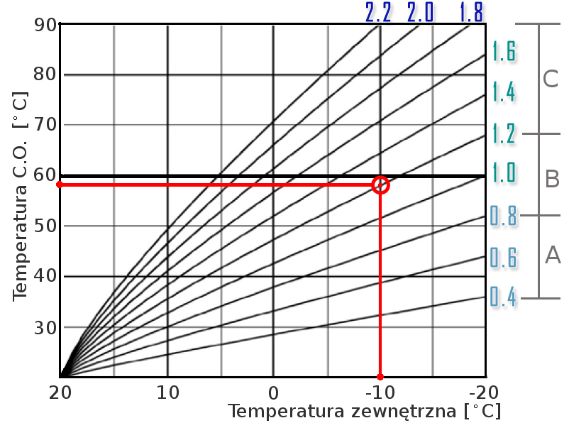

Abb. 8.2. Heizkurven

LEGENDE
A | Fußbodenheizung
B | Niedertemperaturheizung
C | Hochtemperaturheizung (T > 75 °C)

    - Korrektur der Heizkurve
Es kann die Situation eintreten, dass die im WETTER Modus auf Grundlage der Heizkurve berechnete Solltemperatur des Heizwassers nicht vollständig den Erwartungen des Benutzers entspricht. In solch einem Fall muss eine Heizkurve gewählt werden, die dem erwarteten Ergebnis am ehesten entspricht und eine Korrektur der berechneten Temperatur durch die Bearbeitung des Werts für den Parameter Kurvenkorrektur im Menü ZH vorgenommen werden. Eine Änderung des Werts dieses Parameters verschiebt die Lage der Kurve im Diagramm nach oben (Erhöhung der Solltemperatur) oder nach unten (Verringerung der Solltemperatur).

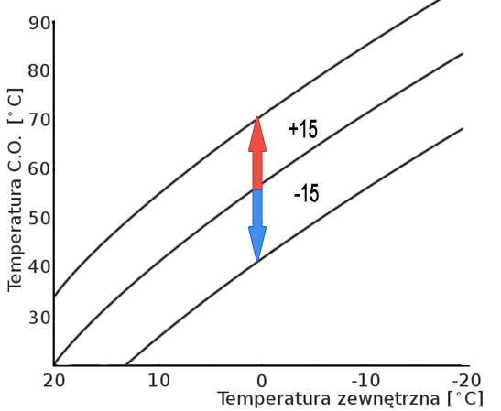

Abb. 8.2.4 Verschieben der gewählten Heizkurve

Tab. 8.2.4. Heizungsregelung im Wetter-Modus
Raumtemperatur | Gegenmaßnahme
Immer zu kühl | Die Kurvenkorrektur erhöhen
Immer zu warm | Die Kurvenkorrektur verringern
Nur bei Frost zu kühl | Kurve mit höherem Koeffizienten auswählen
Nur bei Frost zu warm | Kurve mit niedrigerem Koeffizienten auswählen
Bei Frost gut, ansonsten zu kühl | Kurve mit niedrigerem Koeffizienten auswählen  Die Kurvenkorrektur erhöhen
Bei Frost gut, ansonsten zu warm | Kurve mit höherem Koeffizienten auswählen  Die Kurvenkorrektur verringern

  - BRAUCHWASSER
    - Solltemperatur
Über den Parameter Solltemperatur wird die Brauchwassertemperatur festgelegt, die von der Regelautomatik erreicht werden soll. Vom System wird das Brauchwasser als aufgewärmt betrachtet, wenn die gemessene Temperatur diesen Wert erreicht hat. Als Folge wird. u.a. die Brauchwasserpumpe ausgeschaltet.

    - Priorität
Wenn der Parameter Priorität auf JA eingestellt ist, wird zuerst das Brauchwasser erwärmt, bevor die Heizwasser und Zusatzpumpe P3 eingeschaltet werden. Erst wenn das System erkennt, dass das Brauchwasser die Solltemperatur erreicht hat, erteilt es die Genehmigung zum Einschalten dieser Pumpen. Dadurch wird gewährleistet, dass das Brauchwasser, wenn es benötigt wird, die entsprechende Temperatur hat.

    - Priorität-Temperatur
Der Parameter tempPriorität legt fest, welchen Wert für seine Solltemperatur der Kessel während der Brauchwassererwärmung bei aktivierter Priorität des Brauchwassers annehmen soll. Der Wert dieses Parameters sollte so gewählt werden, dass wenn die Brauchwassertemperatur nicht die geforderte Temperatur aufweist, der Heizkessel das Brauchwasser schnell erwärmt, indem als Solltemperatur einen entsprechend hohen Wert annimmt.

    - Entkeimung
Bei der Entkeimung handelt e sich um einen Prozess, bei dem das Wasser im Warmwasserboiler desinfiziert wird. Vom Kessel wird eine vorübergehende Solltemperatur von 77 °C angenommen, bis das Brauchwasser bis auf die Entkeimungstemperatur (71 °C) aufgewärmt wurde. Dieser Prozess kann einmal pro Woche mit den Einstellungen des Parameters Entkeimung (JA oder NEIN),..Tag (Wochentag, an dem der Prozess beginnen soll) und ...Uhrzeit (zu welcher Uhrzeit am gewählten Tag der Prozess beginnen soll) wiederholt werden.

  - BRENNER

    - Brennstoff
Mit diesem Parameter wird die Art des Brennstoffs festgelegt, die im Kessel verbrannt wird. Nach der Auswahl werden die entsprechen Parameter, z. B. Sauerstoff und Gebläseleistung, geladen. Es ist zu beachten, dass bei der Auswahl des Brennstoffs Pellet die Bearbeitung der Halten-Parameter nicht möglich ist.

    - Halten
Bei Halten handelt es sich um die Stillstandszeit des Brenners, in der die Kesseltemperatur über der Solltemperatur liegt (nur bei Bruchkohle). Diese Funktion soll dafür sorgen, dass die Glut nicht vollständig erlischt. Der Parameter Halten.Stillstandsz. im Menü BRENNER legt die Zeit fest, die der Brenner warten muss, bis das Gebläse im Halten-Modus eingeschaltet wird. Wenn das Gebläse eingeschaltet wird, arbeitet es 60 Sekunden lang allein. Anschließend wird ebenfalls der Förderer eingeschaltet, der die entsprechende Brennstoffmenge bereitstellt (der Förderer läuft für die unter Halten.Förderer im Menü BRENNER eingestellte Zeit). Nach Ablauf dieser Zeit wird der Förderer angehalten und das Gebläse beginnt für die über den Parameter Nachlauf Gebläse im Menü BRENNER festgelegte Zeit mit dem Entzünden des zugeführten Brennstoffs. Die Zeit (Halten.Stillstandsz.) wird von Neuem heruntergezählt.

    - Antiblockade (betrifft nur Pellet-Brennstoff)
Bei der Verbrennung von Pellets legt dieser Parameter die Dauer des Betriebs des Förderers fest, nachdem der Kessel die Solltemperatur erreicht hat. Der Förderer wird in Abständen von 20 Minuten eingeschaltet. Diese Funktion hat zum Ziel, kleine Brennstoffmengen zum Brenner zu fördern, um eine minimale Glut aufrechtzuerhalten, die das anschließende Hochfahren erleichtert.

    - Leistung Testbetrieb
Wenn der Benutzer oder der Kundendienstmitarbeiter die für die Qualität des Verbrennungsprozesses verantwortlichen Betriebsparameter einstellen will, muss für die Zeit der Messung eine konstante Leistung des Brenners aufrechterhalten werden. Bei einem normalen Betrieb ist dies nicht möglich, das die FuzzyLogic die Leistung des Brenners moduliert und die Verbrennung untersucht. Wenn im Menü OPTIONEN der Parameter Testbetrieb auf JA eingestellt wird, wird für eine Dauer von 45 Minuten die Leistung des Brenners auf einem konstanten Niveau gehalten, die dem Wert des Parameters Leistung Test im Menü BRENNER entspricht. In diesem Modus ist ebenfalls die Bearbeitung der Parameter für den Sauerstoffgehalt der eingestellten Brennerleistungen möglich.

    - Beschickung 100 %
Dieser Parameter legt fest, wie lange der Förderer bei einer Brennerleistung von 100 % eingeschaltet ist. Die Zeit für niedrigere Brennerleistungen wird von der FuzzyLogic während des Brennerbetriebs berechnet. Der Wert dieses Parameters muss sorgfältig eingestellt werden, da von diesem Wert im hohen Maße die Qualität des Verbrennungsprozesses abhängt. Er ist für die verschiedenen Brennstoffarten (Pellets, Bruchkohle) und Qualitäten unterschiedlich. Man kann diesen Parameter empirisch ermitteln, indem für eine bestimmte Zeit das Verhalten des Brenners beobachtet wird (ob zu viel oder zu wenig Brennstoff vorliegt, Aussehen der Flamme), oder der Wert dieses Parameters kann aus der beim Händler verfügbaren Tabelle abgelesen werden (in der jedoch die Brennstoffqualität nicht berücksichtigt ist).

    - Vorbeschickung
Dieser Parameter legt die Dauer für die Beschickung der ersten Brennstoffdosis am Anfang der Hochfahrphase an. Es muss darauf geachtet werden, dass die Dauer der Beschickung ausreichend lang ist (ca. 20 bis 60 Sekunden, in Abhängigkeit vom Brenner und des Brennstoffs) und die Menge zum Hochfahren des Kessels ausreichend groß ist.

    - Anzünden
Dieser Parameter legt die Dauer des Betriebs der ZÜNDVORRICHTUNG ohne eingeschaltetes Gebläse fest. Bei Zündvorrichtungen mit einer Leistung von mehr als 600 W muss dieser Parameter auf 0 (Null) eingestellt werden, damit es nicht zu einem Durchbrennen der Zündvorrichtung der der Versorgungsleitungen kommt.

    - Gebläse + Zündvorrichtung
Dieser Parameter legt fest, wie lange die Zündvorrichtung und das Gebläse gemeinsam beim Anzünden des Brennstoffs im Brenner laufen. Diese Zeit muss so eingestellt werden, dass das Feuer im Brenner entfacht werden kann.

    - Feuerprobe
Dieser Parameter legt die Dauer des Brennerbetriebs fest, in der der Förderer und das Gebläse wie im Normalbetrieb betrieben werden. Auf diese Weise wird vom System geprüft, ob der Brenner in der Lage ist, eine stabile Flamme aufrechtzuerhalten. Wenn solch eine Situation vom System erkannt wird, geht es in den Normalbetrieb über und die Hochfahrphase ist abgeschlossen.

    - Startleistung
Dieser Parameter legt die Leistung des Brenners fest, von der zu Beginn des Normalbetriebs die übrigen Betriebsparameter bestimmt werden (Beschickung, Gebläseleistung usw.) . Hierbei handelt es sich ebenfalls um die minimale Leistung, mit der der Brenner vor dem Erreichen der Solltemperatur des Kessels gefahren werden kann.

    - Nachverbrennung
Dieser Parameter legt fest, wie lange der im Brenner verbliebene Brennstoff nach Erreichen der Solltemperatur des Kessels verbrannt werden soll. Zur Unterstützung des Verbrennungsprozesses wird das Gebläse eingeschaltet.

Wenn als Brennstoff "Manuelle Besch." (Holz) ausgewählt wurde, wird der Heizkessel ohne Förderer betrieben und die Hochfahrphase wird nicht überwacht. Für die Verbrennung dieses Brennstoffs müssen in die Brennkammer Ablagen eingesetzt und darauf Roste aus Gusseisen eingelegt werden. Anschließend wird der Brennstoff eingelegt und auf traditionelle Weise angezündet (je nach Aufbau des Kessels).

ACHTUNG!!!!
Wenn der Brennstoff "Manuelle Besch." ausgewählt wird, muss darauf geachtet werden, dass der Abgasfühler sich nicht im Ofenrohr befindet, damit er nicht zerstört wird.

  - GEBLÄSE (LUFT)
Im Untermenü Gebläse /O2 kann der Wert für den optimalen Sauerstoffgehalt im Abgas eingestellt werden, bei dem der Kessel die höchste Verbrennungsleistung erreicht. Die Einstellungen für die Brennstoffe Pellets und Bruchkohle sind in unterschiedlichen Bibliotheken gespeichert. An dieser Stelle werden ebenfalls die Gebläseparameter eingestellt. Dabei handelt es sich um die Stärke des Gebläses für die vorgegebenen Brennerleistungen. Für die nicht an dieser Stelle aufgezählten Leistungen werden die Werte von der FuzzyLogic berechnet.
Es kann der Parameter Leistung Hochfahren bearbeitet werden, der für das Gebläse in der Hochfahrphase verantwortlich ist, wenn es gemeinsam mit der Zündvorrichtung betrieben wird (Phase Gebläse und Zündvorrichtung), und der Parameter LeistungHalten eingestellt werden, der die Blasstärke im Modus Halten für Bruchkohle festlegt.
In diesem Untermenü kann ebenfalls der Wert der Korrektur beobachtet werden, mit dem das System die Leistung des Gebläses zum Zweck der Aufrechterhaltung des Sauerstoffgehalts im Abgas anpasst, damit das vom Benutzer ausgewählte Niveau eingehalten wird. Die Korrektur steht nach kurzer Zeit zur Verfügung, nachdem die Lambda Sonde entsprechend aufgewärmt wurde (ca. 1,5 Minuten nach dem Systemstart).

  - UHR

ACHTUNG!!
Das System zur Stromversorgung der Uhr funktioniert nach ca. 24 stündiger Aufladung stabil.

Im Untermenü UHR können der aktuelle Wochentag und die aktuelle Uhrzeit eingestellt werden. Darüber hinaus befinden sich dort Parameter für die Zirkulationspumpe, Zusatzpumpe und den Brenner. Wenn der Wert der oben genannten Parameter auf EIN gesetzt ist, bedeutet dies, dass diese Elemente nur gemäß dem programmierten Zeitplan betrieben werden.
Die Bearbeitung des Zeitplans verläuft für jedes Element identisch. Zuerst wechseln wir in das uns interessierende Menü (ZIRKUL. – Zirkulationspumpe, P3 – Zusatzpumpe oder BRENNER). Die Durchführung von Änderungen im Zeitplan verläuft wie folgt:
- Auswahl des Wochentags (PLUS/MINUS), Bestätigung der Auswahl über ENTER.
- Auswahl der Funktion BEARBEITEN, Bestätigung der Auswahl über ENTER
- Einstellen der Anfangsuhrzeit (PLUS/MINUS), Bestätigung der Auswahl über ENTER.
- Auswahl des Zustands des Elements zu der gerade programmierten Uhrzeit (EIN - wird eingeschaltet, AUS - ausgeschaltet), Bestätigung der Auswahl über ENTER.
- Einstellen der Enduhrzeit (PLUS/MINUS), Bestätigung der Auswahl über ENTER.
- Beenden (ESCAPE) oder Rückkehr zu Punkt 3.

Bei der Durchführung von Änderungen am Zeitplan sind diese an der Achse im unteren Bereich des Bildschirm sichtbar. Wenn das Element im Bereich zwischen 1 und 13 eingeschaltet bleiben soll, müssen alle Punkte auf der Zeitachse in diesem Bereich eingeschaltet sein. Nach der Einstellung der Uhrzeit für die Beendigung eines bestimmten Zustands (z. B. eingeschaltet) und Bestätigung durch Betätigung von ENTER, kann die Zeiteinstellung von Punkt 3 aus fortgesetzt werden, wobei der Wert dieses Parameters automatisch auf die Uhrzeit der Beendigung des vorangegangenen Zustands eingestellt wird. Die Bearbeitung kann über die Taste ESCAPE beendet werden.
Wenn der Zeitplan für den Betrieb eines Elements für einen bestimmten Tag abgeschlossen ist und dieser Plan auf die gleiche Weise an einem anderen Tag abgearbeitet werden soll, muss nach der Auswahl des Wochentags, von dem der Zeitplan kopiert werden soll, die Option KOPIEREN ausgewählt werden. Beim Blättern durch die Liste der Wochentage mit (PLUS/MINUS) mithilfe der Taste ENTER die Tage auswählen, auf die der Zeitplan kopiert werden soll. Zum Schluss den letzten Tag auswählen, kopieren und die Prozedur über die ENTER Taste beenden.

  - ZUSATZOPTIONEN
    - Zusatzpumpe
Wenn an die Regelautomatik eine Zusatzpumpe angeschlossen wurde (z. B. für eine Fußbodenheizung), muss der Wert dieses Parameters auf JA gesetzt werden. Nur dann arbeitet die Pumpe P3 nach dem Zeitplan (Menü UHR, Untermenü P3) oder der Einschalttemperatur (Min.Temp.Kessel) und Ausschalttemperatur (Min.Temp.Pumpe) der Pumpen.

    - Hilfskessel
Wenn an dem Ausgang für die Zirkulationspumpe keine Pumpe angeschlossen ist, kann an diese Klemmen ein Hilfskessel angeschlossen werden. Nachdem diesem Parameter der Wert JA zugewiesen wurde, nimmt der Parameter Zirkulationsp. (im Menü UHR) automatisch den Wert AUS an. Dieser Ausgang wird aktiviert, wenn auf der Anzeige des Bedienfelds die Meldung HOCHFAHREN FEHLGESCHLAGEN angezeigt wird.

    - Wiederherstellung der Einstellungen
Wenn die vom Benutzer geänderten Parameter einen schlechten Einfluss auf den Betrieb des Kessels haben, können die Werkseinstellungen wiederhergestellt werden. Dazu muss durch Drücken der Taste PLUS Werkseinstellungen ausgewählt werden. Zuvor muss der Heizkessel ausgeschaltet werden (Zustand AUS), um eventuelle Funktionsfehler zu vermeiden.

    - Lambda Sonde
An dieser Stelle kann durch die Einstellung von Lambda Sonde auf JA der Anschluss eines Moduls mit Lambda Sonde deklariert werden. Durch Einstellen dieses Werts auf NEIN, wird die FuzzyLogic der Lambda Sonde ausgeschaltet und der Verbrennungsprozess wird nicht über die Lambda Sonde gesteuert, was eine Verschlechterung der Parameter und somit eine Verringerung des Kesselwirkungsgrads und einen Anstieg des Brennstoffverbrauchs nach sich zieht.

    - Menüsprache
An dieser Stelle kann eine der Menüsprachen der Regelautomatik ausgewählt werden.

  - TESTEN DER AUSGÄNGE
Wenn sich die Regelautomatik im Zustand AUS befindet, kann ein Test seiner einzelnen Elemente durchgeführt werden. Der Test erfolgt durch Änderung des Parameters von EIN für das Einschalten oder AUS für das Ausschalten (über die Taste ENTER).

- Lambda
Messungen der Lambda Sonde stehen nach der Inbetriebnahmephase von 90 Sekunden ab Einschalten des Systems zur Verfügung. Dieser Zeitraum ist erforderlich, damit zuverlässige und genaue Messergebnisse bereitgestellt werden können. Die im Ofenrohr installierte Sonde misst die Verbrennungsparameter. Das System nutzt die Informationen über die Effizienz des Verbrennungsprozesses und kann diesen optimieren, wenn ein entsprechender Bedarf besteht. Ein zu niedriger Sauerstoffgehalt im Abgas führt zu einer Erhöhung der Gebläseleistung um den von der FuzzyLogic berechneten Wert. Das System reagiert mit dem über den Parameter Korrektur festgelegten Wert. Dieser Wert stellt die Anzahl der internen Einheiten zur Änderung der Gebläseleistung dar. Die Lambda Sonde gehört zur Zusatzausrüstung und wird außerordentlich empfohlen, da sie in der Lage ist, die Effektivität des Verbrennungsprozesses bis auf 96 % zu erhöhen.

ACHTUNG!!
Vor der Reinigung des Schornsteins muss die Lambda Sonde aus der Hülse entfernt werden.

- FEHLER/BETRIEBSSTÖRUNGEN

Während des Kesselbetriebs können Fehler auftreten, welche den Betrieb des Systems anhalten oder ändern können.
- Überhitzung des Kessels, wenn die vom Temperaturfühler angezeigte Temperatur die zulässige Temperatur überschreitet.
- Eine Störung des Kesseltemperaturfühlers aufgrund seines Fehlens oder Defekts hält den Betrieb des Systems vollständig bis zur Beseitigung des Problems an.
- Eine Überhitzung des Förderers hält, ähnlich wie bei den oben genannten Fehlern, alle aktiven Elemente des Kessels an, wobei gleichzeitig der Förderer eingeschaltet wird.
- Eine Störung des Fühlers am Förderer aufgrund seines Fehlens oder Defekts hält den Betrieb des Systems vollständig bis zur Beseitigung der Störung an.
- Eine Störung des Abgastemperaturfühlers aufgrund seines Fehlens oder Defekts hält den Betrieb der Regelautomatik vollständig an.
Nach dreimaliger Wiederholung der Hochfahrprozedur geht das System von einem Fehlen des Brennstoffs aus und hält den Betrieb des Systems an und zeigt eine entsprechende Meldung an.
Darüber hinaus überwacht das System das Heizmedium im Heiz- und Brauchwasserkreislauf, damit es nicht überhitzt wird. Einer Überhitzung wird z. B. durch Abschaltung der entsprechenden Pumpe entgegengewirkt.
Wenn die Abgastemperatur über 220 °C steigt, wird die Meldung angezeigt, das eine Reinigung des Kessels erforderlich ist. Der Betrieb des Systems wird jedoch nicht angehalten.
Für den Betrieb im "Wetter" Modus muss ein Außentemperaturfühler angeschlossen sein.
Die Regelautomatik verfügt über eine Einfrierschutzfunktion. Wenn die Temperatur im Heizkreislauf unter 8 Grad fällt, wird die Heizwasserpumpe (und das Ventil - insofern installiert) eingeschaltet.

- ANSCHLUSSSCHEMA

GARANTIEKARTE
PIONIER ELEKTRYK
FL 310LG

GARANTIEBEDINGUNGEN:
- Diese Garantie wird für einen Zeitraum von 24 Monaten ab dem Verkaufsdatum gewährt.
- Innerhalb des Garantiezeitraums erkannte Mängel werden innerhalb von 21 Tagen ab der Annahme des Geräts zur Reparatur beseitigt.
- Wenn ein Eingriff Dritter in die Regelautomatik festgestellt wird, hat der Hersteller das Recht, die Garantie für ungültig zu erklären. Die Reparatur geht dann zulasten des Kunden.
- Im Falle einer fehlenden oder nicht ausgefüllten Garantiekarte ist der Benutzer verpflichtet, für die Reparatur zu zahlen.
- Reparaturen und Modifikationen dürfen nur vom Hersteller vorgenommen werden.
- Die Garantie ist nur zusammen mit dem Kaufnachweis gültig.

7. EINE NICHT AUSGEFÜLLTE GARANTIEKARTE ZIEHT DEN VERLUST DER GARANTIE NACH SICH.

Ich erkläre, dass ich mich mit den Garantiebedingungen vertraut gemacht habe und diese akzeptiere.

/_______________/
Unterschrift des Benutzers.
/___________________/
Gerätename
/___________________/
Seriennummer
/___________________/
Verkaufsdatum
/_____________________________/
Stempel und Unterschrift des Verkäufers

Inhalt
1. Technische Daten 2
Tab. 1.1. Technische Daten 3
2. Einleitung 3
3. Regelumgebung 4
Abb. 3.1. Schema der Regelumgebung 5
Abb. 3.2. Schema der Regelumgebung forts. 5
4. SICHERHEIT 6
5. ELEKTROINSTALLATION 7
5.1. Eingänge des Reglers 7
Tab. 5.1.1. Beschreibung der Eingänge am Regler FL-300LG 7
Abb. 5.1.1. Anschluss des Raumtemperaturreglers an die Regelautomatik 8
5.2. Ausgänge des Reglers 8
Tab. 5.2.1. Beschreibung der Ausgänge am Regler FL-300LG 8
6. MENÜ DES REGLERS 9
Tab. 6.1. Aufbau des Hauptmenüs 10
7. PROGRAMM DER HEIZKESSEL-REGELAUTOMATIK 16
7.1. Durchführung von Messungen 16
7.2. Abschalten und Helligkeit der LCD-Anzeige 16
7.3. Testen der Ausgänge der Regelautomatik 16
7.4. Bearbeitungs- und Testmodus 17
7.5. Hochfahren 17
7.6. Normalbetrieb 18
7.7. Antiblockade (betrifft Pellet-Brennstoff) 18
7.8. Halten der Glut (betrifft Bruchkohle) 18
7.9. Zusatzpumpe 19
7.10. Zirkulationspumpe 19
7.11. Hilfskessel 20
7.12. Nachverbrennung 20
7.13. Zeitsteuerung des Brenners 20
7.14. Mischventil 21
8. BEDIENFELD 21
8.1. HEIZKESSEL 21
8.1.1. Betriebsarten des Heizkessels 21
8.1.2. Solltemperatur 22
8.1.3. Hysterese 22
Abb. 8.1.3. Hysterese des Heizkessels 22
8.1.4. Systemkennwort 22
8.2. HEIZKREISLAUF 23
8.2.1. Heizwasser Solltemperatur 23
8.2.2. Absenkung - Raumtemperaturregler 23
8.2.3. Heizkurve 23
Abb. 8.2. Heizkurven 24
8.2.4. Korrektur der Heizkurve 24
Abb. 8.2.4 Verschieben der gewählten Heizkurve 25
Tab. 8.2.4. Heizungsregelung im Wetter-Modus 25
8.3. BRAUCHWASSER 26
8.3.1. Solltemperatur 26
8.3.2. Priorität 26
8.3.3. Priorität-Temperatur 26
8.3.4. Entkeimung 26
8.4. BRENNER 26
8.4.1. Brennstoff 26
8.4.2. Halten 26
8.4.3. Antiblockade (betrifft nur Pellet-Brennstoff) 27
8.4.4. Leistung Testbetrieb 27
8.4.5. Beschickung 100 % 27
8.4.6. Vorbeschickung 27
8.4.7. Anzünden 27
8.4.8. Gebläse + Zündvorrichtung 28
8.4.9. Feuerprobe 28
8.4.10. Startleistung 28
8.4.11. Nachverbrennung 28
8.5. GEBLÄSE (LUFT) 28
8.6. UHR 29
8.7. ZUSATZOPTIONEN 29
8.7.1. Zusatzpumpe 29
8.7.2. Hilfskessel 30
8.7.3. Wiederherstellung der Einstellungen 30
8.7.4. Lambda Sonde 30
8.7.5. Menüsprache 30
8.8. TESTEN DER AUSGÄNGE 30
9. Lambda 30
10. FEHLER/BETRIEBSSTÖRUNGEN 31
11. ANSCHLUSSSCHEMA 32
GARANTIEKARTE 33

